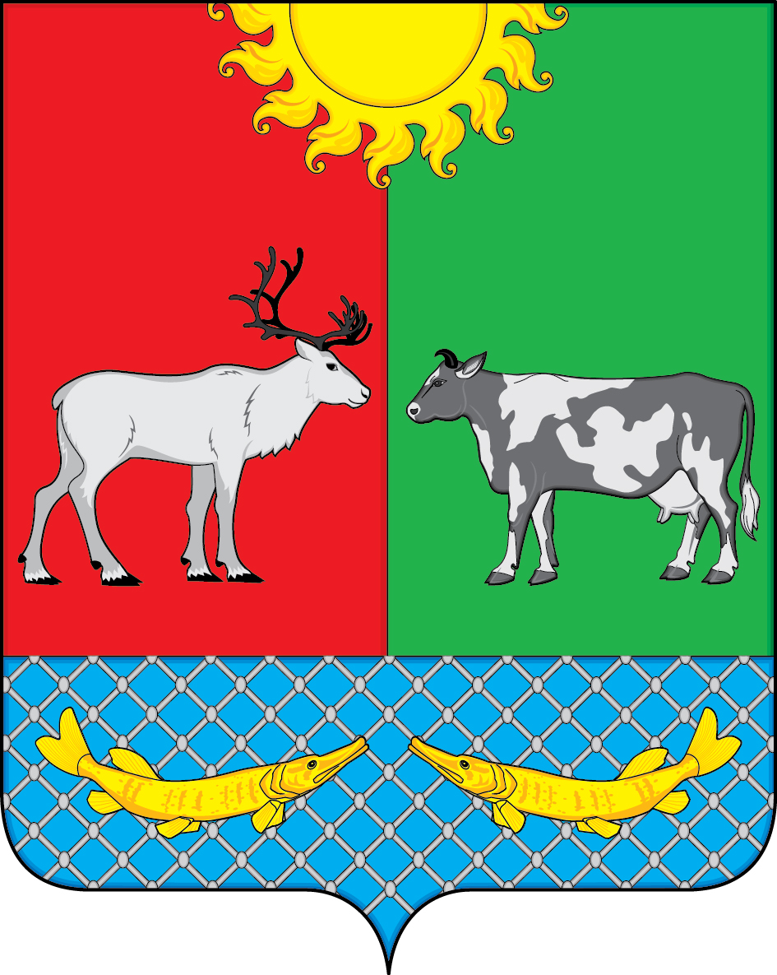

Администрация муниципального образования
«Коткинский сельсовет» Ненецкого автономного округа

ПОСТАНОВЛЕНИЕ

От 24.05.2017г. № 16
Село Коткино,
Ненецкий автономный округ

Об утверждении Муниципальной программы «Социальная поддержка Старшего поколения МО «Коткинский сельсовет» НАО»

В соответствии со статьей 179 Бюджетного кодекса Российской Федерации, статьей 14 Федерального закона от 06.10.2003 № 131-ФЗ «Об общих принципах организации местного самоуправления в Российской Федерации», Администрация муниципального образования «Коткинский сельсовет» Ненецкого автономного округа ПОСТАНОВЛЯЕТ:

1. Утвердить Муниципальную программу «Социальная поддержка Старшего поколения МО «Коткинский сельсовет» НАО» на 2017 - 2019 годы (прилагается);
2. Настоящее постановление вступает в силу с момента его подписания и подлежит официальному опубликованию и размещению на сайте муниципального образования «Коткинский сельсовет» НАО.

Глава МО « Коткинский сельсовет» НАО В.Е.Глухов
Приложение
к Постановлению Администрации
МО «Коткинский сельсовет» НАО
от 24.05.2017 г. № 16

МУНИЦИПАЛЬНАЯ ПРОГРАММА
«Социальная поддержка Старшего поколения МО «Коткинский сельсовет» НАО»

Паспорт
Наименование Программы | Муниципальная программа «Социальная поддержка Старшего поколения МО «Коткинский сельсовет» НАО»
Основание для разработки программы | Федеральный закон от 06.10.2003 № 131-ФЗ «Об общих принципах организации местного самоуправления в Российской Федерации», Устав МО « Коткинский сельсовет» НАО
Разработчики Программы | Администрация муниципального образования « Коткинский сельсовет» Ненецкого автономного округа
Цель Программы | Осуществление комплекса мер по улучшению положения и качества жизни пожилых людей, повышению степени их социальной защищенности, активизации участия пожилых людей в жизни общества.
Задачи Программы | - содействие в повышении уровня и качества жизни граждан  пожилого возраста;  - обеспечение доступности культурно-досуговых услуг для граждан пожилого возраста, удовлетворение их культурных запросов, формирование активной жизненной позиции;  - привлечение к участию в культурной жизни поселения;  - предоставление адресной помощи;  - содействие в развитии творческого потенциала пожилых людей, проживающих в сельской местности;  -формирование позитивного отношения к старости и пожилым  людям как уважаемым и активным членам общества.
Сроки и этапы реализации  Программы | 2017-2019-ы годы  Программа реализуется в один этап
Финансирование Программы | Источники финансирования программы: бюджет МО «Коткинский сельсовет» НАО  Общий объем финансирования программы: 649000 руб.,  в ч. по годам:  2017 г.- 192 000 руб.  2018 г. – 214 000 руб.  2019 г. – 120 000 руб.
Ожидаемые конечные результаты реализации Программы | - Повышение уровня и качества жизни граждан старшего поколения: увеличение доли пожилых граждан, принявших участие в поселковых общественно и социально значимых мероприятиях и мероприятиях, предназначенных для реализации социальных и культурно-досуговых потребностей пожилых граждан, к общему количеству граждан, получающих пенсию по старости.
Система организации контроля за исполнением Программы | Контроль за реализацией программы осуществляется Администрацией муниципального образования «Коткинский сельсовет» Ненецкого автономного округа

СОДЕРЖАНИЕ ПРОБЛЕМЫ И ОБОСНОВАНИЕ НЕОБХОДИМОСТИ
ЕЁ РЕШЕНИЯ ПРОГРАММНЫМИ МЕТОДАМИ

Одной из особенностей современной демографической ситуации в МО « Коткинский сельсовет» НАО является достаточно высокая доля граждан пожилого возраста в общей численности населения. По состоянию на 1 января 2017 годя численность населения муниципального образования составила 351 человек, из них пенсионеров по старости – 128 человек или 44,8 % от общей численности населения сельского поселения.
Муниципальная программа «Социальная поддержка Старшего поколения МО «Коткинский сельсовет» НАО» разработана в соответствии с ФЗ №7 от 12.01.1996г. «О некоммерческих организациях» и с учетом предложений Совета ветеранов сельского поселения.
Муниципальная программа представляет собой комплекс организационных и методических мероприятий, призванных обеспечить решение основных задач в области поддержки и улучшения морально-психологического и материального состояния граждан.
Проведение комплекса мероприятий по социальной поддержке незащищенных слоев населения является одним из приоритетных направлений деятельности Администрации МО
« Коткинский сельсовет» НАО.
Актуальность проблемы определяется наличием в структуре населения сельского поселения значительного числа лиц, имеющих среднедушевой доход ниже установленного прожиточного минимума. Главным источником доходов большинства пожилых людей является пенсия.
Неустойчивое материальное положение, неудовлетворительное состояние здоровья, снижение конкурентоспособности на рынке труда в пред пенсионном и пенсионном возрасте, отсутствие вакантных рабочих мест – характерные черты положения значительной части пожилых людей сельского населения.
Многие пожилые люди в современных социально-экономических условиях чувствуют свою неприспособленность и социальную не востребованность. Возможности для полноценного участия в общественной жизни у них ограничены. Снижается ответственность семьи за предоставление ухода и удовлетворение потребностей пожилых людей.
Пожилые люди нередко теряют ориентацию в современном социально-культурном пространстве, затрудняются их социальные контакты, что имеет негативные последствия не только для самих пенсионеров, но и для людей, их окружающих. В сфере охраны здоровья, социального и торгово-бытового обслуживания, организации культурного досуга, недостаток внимания к нуждам пожилых людей приводит к ограничению их доступа к общественным благам и услугам.
Пожилые люди нуждаются в улучшении своего положения, чему может служить комплексный подход к решению связанных с этим задач.

Основные цели и задачи Программы

Целью Программы является создание условий для повышения качества жизни граждан на основе обеспечения доступности медицинских, культурно-досуговых и иных услуг, содействия активному участию пожилых граждан в жизни общества.
В рамках Программы предусматривается решение следующих приоритетных задач:
- содействие в повышении уровня и качества жизни граждан пожилого возраста
- обеспечение доступности культурно-досуговых услуг для граждан пожилого возраста, удовлетворение их культурных запросов, формирование активной жизненной позиции
- привлечение к участию в культурной жизни поселения
- предоставление адресной помощи;
- содействие в развитии творческого потенциала пожилых людей, проживающих в сельской местности;
-формирование позитивного отношения к старости и пожилым людям как уважаемым и активным членам общества.

Сроки реализации Программы
Действие Программы рассчитано на три года с 2017 по 2019 годы.
Объёмы и источники финансирования
Финансирование осуществляется за счёт местного бюджета, всего: 649 000 рублей, в т.ч. в:
2017 г.- 192 000 руб.
2018 г. –214 000 руб.
2019 г. – 243 000 руб.
Ожидаемые результаты реализации Программы
- Повышение уровня и качества жизни граждан старшего поколения: увеличение доли пожилых граждан, принявших участие в поселковых общественно и социально значимых мероприятиях и мероприятиях, предназначенных для реализации социальных и культурно-досуговых потребностей пожилых граждан, к общему количеству граждан, получающих пенсию по старости.

Мероприятия программы «Социальная поддержка старшего поколения
МО «Коткинский сельсовет» НАО
N п/п | Наименование  мероприятия | Ожидаемые конечные  результаты |  | Срок  исполнения  мероприятия | Необходимый  объем  финансирования  ( руб.)
N п/п | Наименование  мероприятия | Единица  измерения (человек) | Кол-во | Срок  исполнения  мероприятия | Необходимый  объем  финансирования  ( руб.)
1 | Проведение мероприятий ко Дню Победы |  | 60 | 9 мая 2017 г.  9 мая 2018 г.  9 мая 2019 г. | 10 000  10 000  10 000
2 | Проведение мероприятий ко Дню памяти и скорби |  | 30 | 22.06.2017 г.  22.06.2018 г.  22.06.2019 г. | 5 000  5 000  5 000
3 | Проведение мероприятий ко Дню пожилого человека |  | 60 | 01.10.2017 г.  01.10.2018 г  01.10.2019 г | 10 000  10 000  10 000
4. | Поздравление юбиляров-старожилов |  | 23  21  24 | 2017 г  2018 г  2019 г | 37 000  35 000  40 000
5 | Оказание материальной поддержки пожилым людям, оказавшимся в трудной жизненной ситуации. |  | 10  10  10 | 2017 г  2018 г  2019 г | 20 000  20 000  20 000
6 | Проведение ежегодных смотров работы ветеранских подворий садово-огородных участков |  |  | 01.09.2017 г  01.09.2018 г  01.09.2019 г | 8 000  8 000  8 000
7 | «Рождественские посиделки» |  | 30 | 03.01.2017 г.  03.01.2018 г.  03.01.2019 г. | 10 000  10 000  10 000
8 | Вечер отдыха ко дню 8 марта |  | 30 | 1-10.03.2017 г  1-10.03.2017 г  1-10.03.2017 г | 10 000  10 000  10 000
9 | Единовременная выплата гражданам при присвоении звания «Почетный житель с.Коткино» |  | 6 | 2017  2018  2019 | 10 000  10 000  10 000
10 | Ежемесячная выплата гражданам, имеющим звание «Почетный житель с.Коткино» |  | 6  8  10 | 2017  2018  2019 | 72 000  96 000  120 000

4. Обоснования и расчеты объемов финансирования:

- сметы на проведение мероприятий, предоставленные МУК «Культурный центр имени А.С.Савинковой» и Советом ветеранов

